Joaquin Ignacio Cortes Quezada nrc: 11630

Primero clono el repositorio del proyecto Taller-Git-GitHub

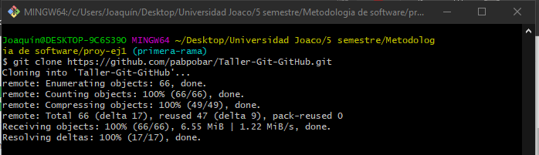

Luego me muevo a la carpeta creada Taller-Git-GitHub



Luego creo una rama con el nombre de usuario y el nrc



Después cambia de rama de main a Joaquin-Cortes_11630

